FACTURE ÉLECTRONIQUE
ETAT DES LIEUX & ATTENTES DU MARCHÉ FRANÇAIS

La dématérialisation des factures est un facteur important de la stratégie de transformation digitale des organisations et son efficacité peut être facilement démontrée. Il est toutefois important de distinguer les deux types de traitement (factures clients vs factures fournisseurs) dont les processus et les implications sont différents. Aussi pour savoir comment les organisations assurent le traitement de ces deux types de factures et ce qu’elles envisagent d’améliorer dans ce traitement, Archimag a mené une enquête auprès d’une centaine d’organisations françaises*.

FACTURES CLIENTS

Sur le plan de la volumétrie pure, 45% des organisations traitent moins de 500 factures clients par an. 16% indiquent en gérer entre 1 000 et 2 000 (essentiellement des PME). Et 13% disent en traiter plus de 10 000 (ETI et grands comptes).

Question : Est-ce que ça vaut le coup de dématérialiser avec des volumes aussi faibles ?

Factures clients : qui gère ?
Au sein des organisations interrogées, le traitement des factures clients est pris en charge par une (36%) ou deux personnes (28%). Bien entendu, seules les organisations traitant plusieurs milliers de factures clients chaque année, confient cette tâche à trois personnes ou plus (36%). 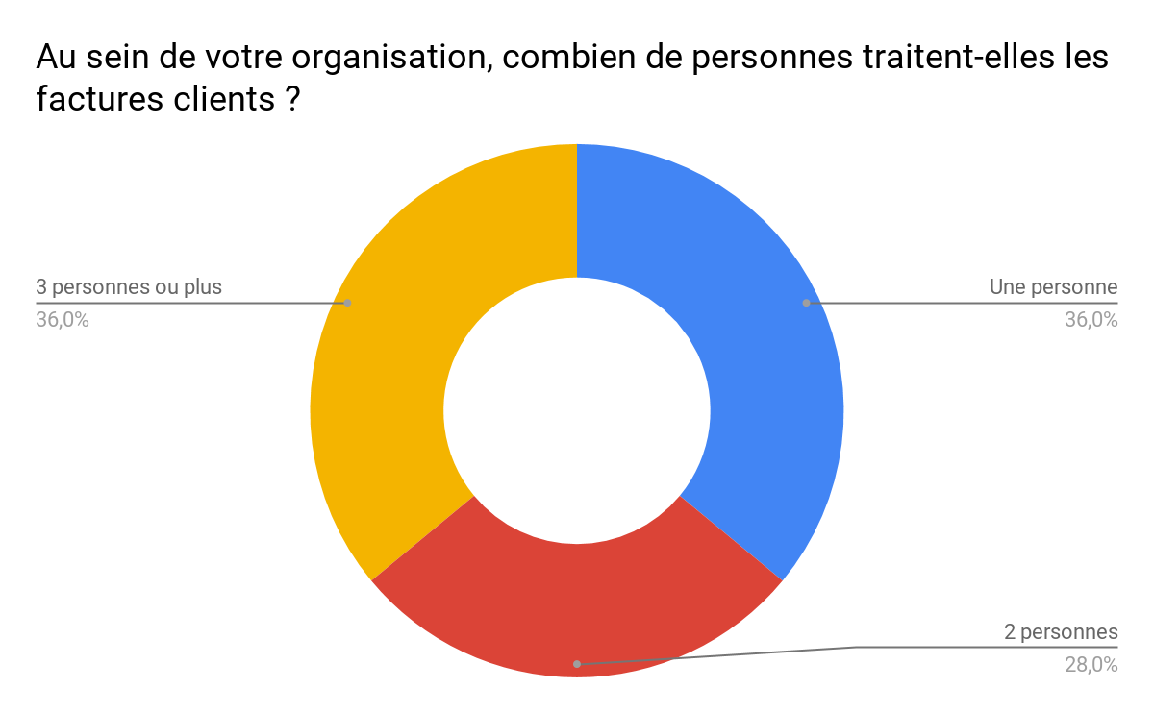

Logiquement, le traitement de ces factures est effectué en grande majorité au sein du service Finance/Comptabilité (dans 64% des cas). La Direction participe également à cette opération (18%), essentiellement dans les organisations traitant moins de 500 factures clients par an (79%). D’autres services contribuent également à ce traitement, mais dans une moindre mesure : Commercial (13%), Communication/Marketing (14%), Service achat (14%), Service métier (14%). D’ailleurs, dans une organisation sur cinq, chaque service assure la gestion de ses factures. Cette gestion n’est pas centralisée.

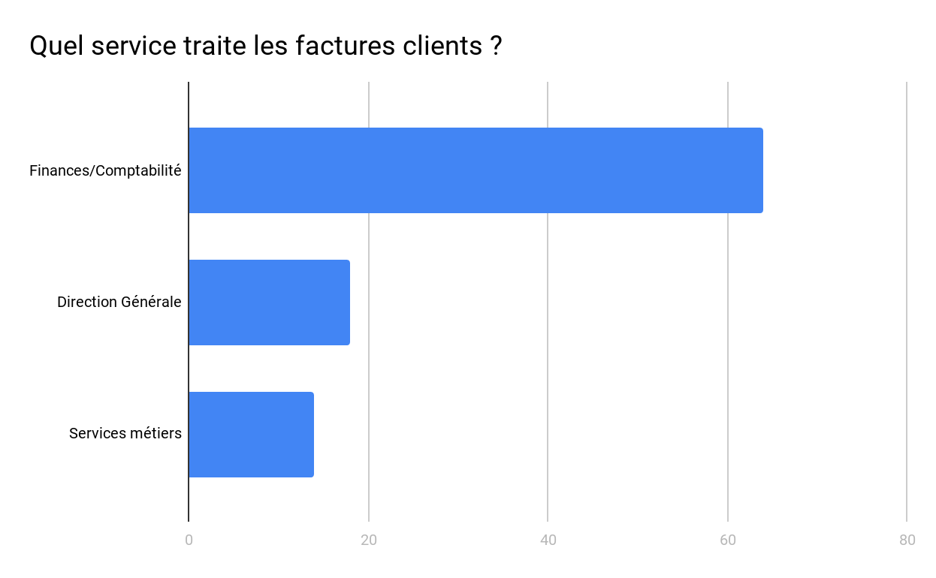

Factures clients : comment sont-elles acheminées ?
Si le mail est le principal mode d’acheminement des factures clients (pour 69% des sondés), le courrier postal est encore largement utilisé. 53% des organisations y ont recours. Et plus largement encore (71%) lorsque les volumes sont supérieurs à 10 000 factures par an. Les portails comme Chorus Pro (39%) et les plateformes externalisées (10%) ont aussi voix au chapitre. Cela concerne là encore essentiellement des organisations traitant plus de 5 000 factures clients par an. Á noter que seules 4% des organisations utilisent l’EDI pour l’acheminement de leurs factures clients.

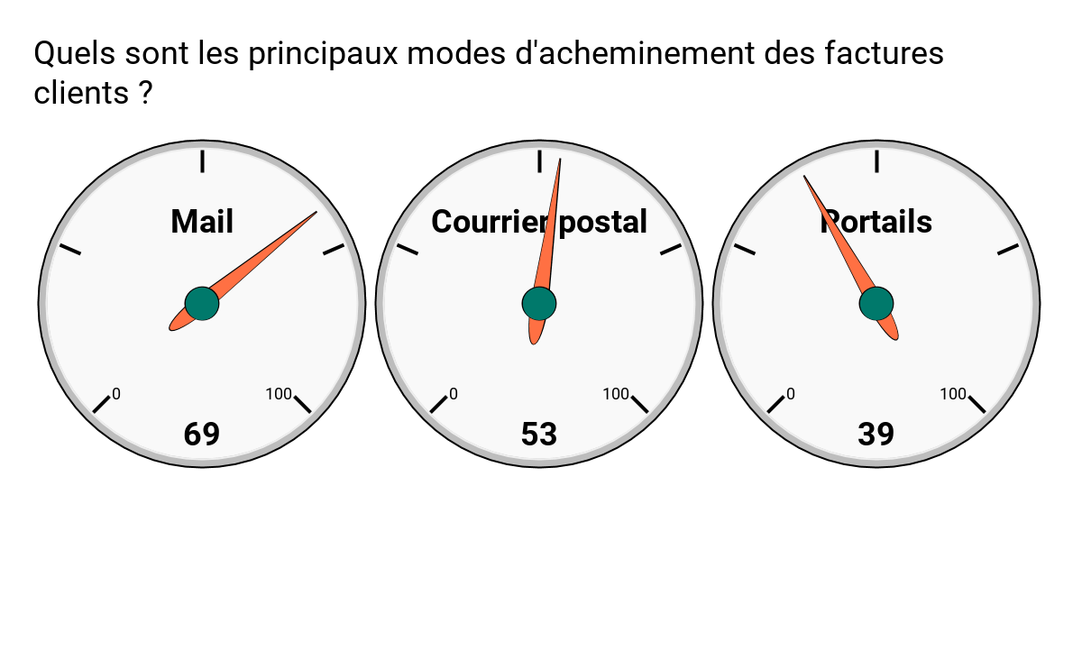

Du côté de la validation des contrats ou des devis, seule une organisation sur cinq utilise la signature électronique. Même si l’usage de cette technologie progresse, 65% des organisations sondées n’en sont pas encore équipées.

Conclusion : la gestion des factures clients reste un processus propre à chaque organisation en fonction de sa taille, de sa structure interne et du volume de factures traitées chaque. Si le Service Finance/Comptabilité effectue le gros du travail avec un mix d’envoi par mail et d’envois postaux, dans les organisations de taille plus modeste, chaque service ou département s’occupe de la gestion de ses factures avec un acheminement qui se fait essentiellement par mail.

POURQUOI ON A ENCORE AUSSI PEU DE FACTURES DÉMATÉRIALISÉES ?
Évoquer les freins.

FACTURES FOURNISSEURS

En matière de factures fournisseurs, les volumes sont équilibrés pour le panel d’organisations interrogées. Près d’une organisation sur trois gère moins de 100 factures fournisseurs et 17% entre 100 et 200 par mois. In fine, près de la moitié (49%) des organisations interrogées gèrent moins de 200 factures fournisseurs par an. Reste qu’elles sont aussi 37% à en gérer entre 1000 et 10 000 chaque année, et 11% à en gérer plus de 10 000.

Question : Olivier, qu’est-ce que ça vous évoque ? A partir de quel volume, le ROI est-il intéressant ?
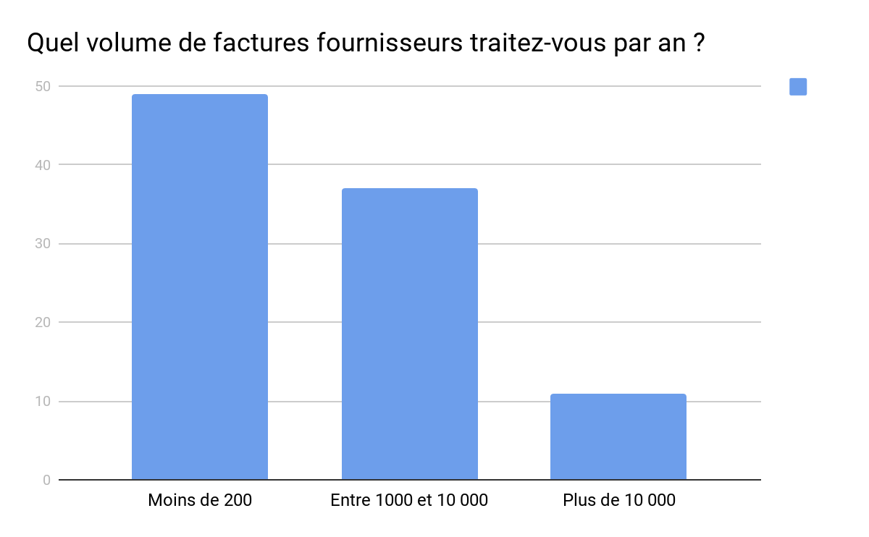

Factures fournisseurs : une gestion omnicanal ?
60% des organisations interrogées ne sont pourtant pas équipées d’une solution de dématérialisation adaptée à la gestion de ces factures fournisseurs. Il s’agit d’une gestion artisanale. Et ce, alors que ces factures arrivent à la fois par courrier postal (72%) et par mail (72%). Il s’agit des deux principaux canaux de réception des factures fournisseurs. Les organisations se retrouvent donc contraintes de gérer ce double flux. Notez toutefois que pour 34% des répondants, les factures fournisseurs sont mises à disposition d’un portail dédié. L’EDI, en revanche, concerne moins de 2% de organisations interrogées.

Question : est-ce que ça vous étonne ce chiffre de 34% ?

Les avantages attendus de la dématérialisation
Sur le plan purement économique, deux tiers des organisations n’ont aucune idée du coût unitaire du traitement de ces factures. 27% estiment qu’il est compris entre 5 et 10 euros et 10% entre 10 et 15 euros. Ce ne sont d’ailleurs pas les économies financières (26% des répondants) qui arrivent en tête des avantages attendus par l’utilisation d’une solution de dématérialisation, mais les gains de temps (69%), devant l’amélioration de la sécurité et de la traçabilité des échanges (41%), les gains en stockage papier et en espaces physiques (33%) et l’efficacité dans la recherche ultérieure des factures (21%).

Question : est-ce que cela vous surprend que 41% placent l’amélioration de la sécurité et de la sécurité des échanges ? Evoquer le PRA, Audit, contrôle.

Rechercher des documents ?
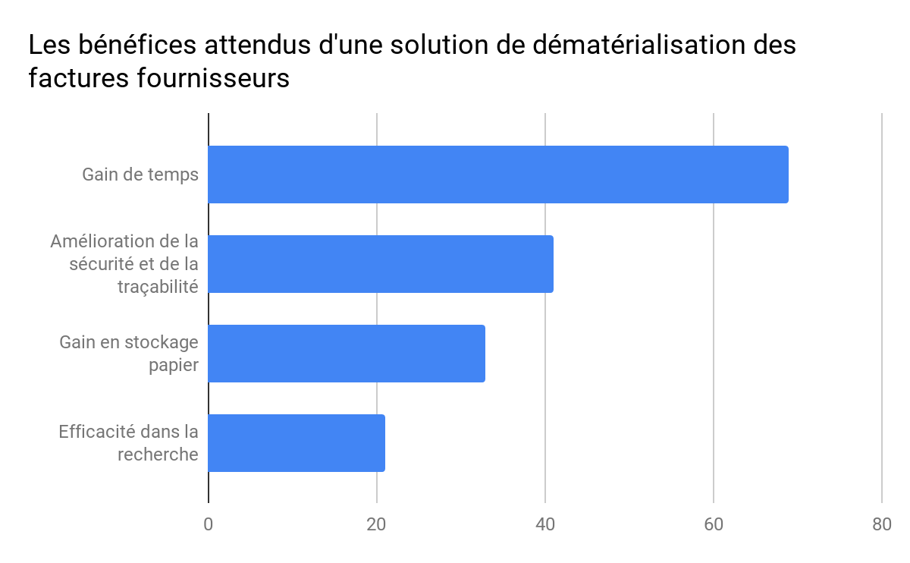

Il est toutefois étonnant de constater que l’amélioration de la relation fournisseur ne récolte que 13% des suffrages, alors que la réduction de l’impact écologique du processus de traitement des factures est cité par 26% des sondés comme un des principaux avantages de ce type de solution.

Les axes d’amélioration
Au sein des organisations qui sont déjà équipées d’une solution de dématérialisation des factures fournisseurs, 41% disent ne pas utiliser les workflows de validation pourtant essentiels à l’accélération et à l’automatisation du processus. 18% indiquent toutefois utiliser cette fonctionnalité “de temps en temps” et 26% “souvent”.

L’enquête nous apprend par ailleurs que plus le nombre de factures fournisseurs traitées est important, plus les workflows de validation sont utilisés. Ainsi, au-delà de 5 000 factures fournisseurs annuelles, près de 2 organisations sur 3 exploitent largement cette fonctionnalité. Preuve que, malgré une éducation à parfaire autour de l’intérêt de ces workflows, les organisations équipées d’une solution de dématérialisation appréhendent rapidement leurs avantages.

En revanche, la signature électronique (utilisable notamment pour valider les devis et les bons de commande) reste absente des débats pour plus de 75% des organisations sondées.

En termes d’interfaçage, il reste aussi beaucoup à faire, puisque plus de la moitié des organisations précisent que leur solution de dématérialisation n’est pas interfacée avec l’ERP. C’est le cas uniquement pour 27% des sondés.

Autre sujet à défricher et à évangéliser : le format Factur-X qui reste une inconnue pour 71% des organisations et une notion floue pour 16%.

Question : c’est quoi Factur-X ?

Des projets en vue ?
L’équipement d’une solution de dématérialisation des factures est clairement à l’ordre du jour pour un peu plus de 30% des organisations sondées, mais sans délai précis. 15% avouent s’y intéresser dès cette année, 15% se disent prêtes à franchir le pas, mais d’ici 2023, et 70% ne fournissent aucun délai précis.

Près de 90% des organisations qui ont un projet d’équipement traitent plus de 500 factures fournisseurs (dont 52% traitent entre 500 et 2000 factures).

Conclusion :
Cette étude confirme que les organisations françaises restent sous-équipées en solution de dématérialisation et que le traitement des factures est encore un processus artisanal et chronophage.

L’étude montre également que l'acheminement par courrier postal des factures reste à l’ordre du jour pour la majorité des organisations et que, plus le volume de factures est important, plus l’expédition postale est présente.

Et pour les organisations qui sont équipées d’une solution de ce type, l’absence d’interfaçage avec l’ERP constitue un gros point noir, alors que cela permettrait pourtant d’accélérer et de fluidifier le processus global. La signature électronique est aussi très peu utilisée (pour la validation des bons de commande ou des devis par exemple). Quant aux workflows, ils ne trouvent grâce qu’aux yeux des organisations traitant un volume important de factures.

Enfin, l’étude montre une réelle volonté d’équipement de la part des organisations, et ce, dans un délai relativement court. Car d’ici 3 ans, rappelons-le, la facture électronique deviendra obligatoire dans les échanges B2B.

Toute taille, tous secteurs d’activité, 50% public/privé

